个人职业规划书

姓名：杨新格
性别：女
学校：上海海洋大学
院系：食品学院
班级：18包装1班
学号：1833117

1 自我认识
  - 个人简介
  - 性格特色
  - 职业兴趣测试
  - DISC人格测试

2 职业认知
2.1 社会环境分析
2.2 学校环境分析

3 职业目标和路线规划
3.1 职业目标
3.2 每日计划
3.3 制定长期规划

4 计划实施和评估调整
4.1 计划实施

- 自我认识

1.1个人简介
姓名：杨新格
年级：大一
担任职务：校团委科技创新部干事
个人兴趣：听歌，画画。
自我分析：
我对于很多事物都怀有兴趣、抱有好奇心，但很多时候我并没有坚持下来，缺乏持之以恒的精神。也因为这样，我一直都不知道自己对什么最感兴趣。但有幸成为校团委的一名干事，在校团委工作期间，不仅提升了自己的能力，最重要的一点是让我明白了专注做事的重要性。
生活中的每一个困难都是一次磨练，每一次坚持都是一次进步。为了实现我的创业之梦，我需要不断的去努力去拼搏，需要不断的完善自己，需要对所做之事注入百分之百的专注，我知道前方还有许多的困难等着我，我会勇敢接受挑战，超越自我才会有化茧成蝶的那天。
无论是学习还是工作，只有找到适合自己的学习工作方法才会得心应手。那首先必须是要对自己十分了解，正所谓“知己知彼，百战不殆”，不论做什么事，只有知根知底做足了准备才会更有自信去迎接挑战。
但很多时候我们都是“当局者迷”，并不能对自己做出全面的判断和评价。然而“旁观者清”，所以我通过一些测试题以及综合他人对我的一些评价从个人性格及职业两方面来全面剖析自我。

1.2性格特色

优点：做人厚道，为人低调稳定，性情温和，谦逊识体，易与他人友好相处，追求人际交往的和谐。工作上遇事以不变应万变，镇定自若，适应环境能力强。避免冲突，注重双赢 ，善于接纳他人意见。对待工作和事业认真，较强的协调人际关系的能力。能从容地面对压力。
缺陷：不喜欢压力，在压力之下会变得柔弱退缩。沟通特点是容易沮丧，悲观消极；陷于低落的情绪无法自拔。对待工作和事业上患得患失，行动缓慢。专注于小细节，因小失大。墨守成规，死板教条不懂变通
1.3职业兴趣测试
霍兰德职业兴趣测试
兴趣在职业选择中占据十分重要的地位，有不少著名人士他们的成功就是基于他们的对某件事的兴趣及不懈努力。例如：乔布斯、比尔盖茨、钱学森等等。当一个人从事自己所感兴趣的职业的时候，他会更有战斗力更有激情，往往他的成就会更高。因此在选择职业的时候应该选择自己感兴趣的，这样才能更好的激发自己的潜能。

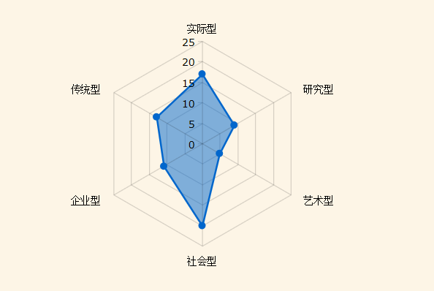

测试结果：
相对来说，我更倾向于从事社会型、实际型和传统型的职业。 对于这三种类型职业的环境，我也相对来说更容易适应和胜任。

- 社会型 职业兴趣倾向的人，通常具备以下特征：
关心社会的公平和正义，往往有较强的社会责任感和人道主义倾向；对人慷慨、仁慈，喜欢倾听和关心别人，能敏锐察觉别人的感受；个性温暖、友善，乐于助人，善言谈，能与周围的人融洽的相处，令人信服；在团体中，乐于与人合作，有责任感，不爱竞争；喜欢从事与人接触的活动，关心人胜于关心物。合适这一类人的职业有：心理咨询师、客户关系管理员、大学教师和高校辅导员等
- 实际型 职业兴趣倾向的人，通常具备以下特征：
动作敏捷，做事手脚灵活，具有较强的动手能力和动作协调能力；很现实，重视物质，不是理想主义者，追求安定、舒适的生活，重视现在胜于重视未来；情绪稳定，忍耐力强，给人的印象是诚实、谦和、节俭、脚踏实地。思想较保守，对新鲜事物不太感兴趣；喜爱具体明确、需要动手操作的工作环境，对需要技术、体力的活动表现出浓厚的兴趣。适合这一类人的职业有：录音师、简直制图师、水处理工程师、硬件工程师等。

- 传统型 职业兴趣倾向的人，通常具备以下特征：
个性保守谨慎，尊重权威和规章制度，喜欢按部就班地办事；工作踏实，忠诚可靠，遵守纪律，自我控制能力强，喜欢有秩序的、安稳的生活；喜欢关注实际和细节情况，做事认真仔细，讲求精确，有秩序，有效率，有责任感；适合这一类人的职业有：财务会计/出纳、审计专员、会计核算专员和预算分析师等

小结
通过这一测试，我发现自己的职业兴趣与我的理想职业之间还是有一定的差异的，但其中还是有相通之处的，例如社会型中“在团体中，乐于与人合作，有责任感”、实际型中“动作敏捷，做事手脚灵活，具有较强的动手能力和动作协调能力”和传统型中“喜欢关注实际和细节情况，做事认真仔细，讲求精确，有秩序，有效率”这些性格特征都有助于我更好的进行创业。
凡事有好有坏，这三种类型的性格特征中也有着不好的一面，实际型和传统型性格特征中就有“个性、思想较保守，喜欢按部就班的”这会使我固步自封，在事业上很难取得进一步的发展，因此在今后的发展当中要着重提升自己接受新鲜事物的兴趣，使自己成为一个有上进心的好青年。相信这会对我的事业有所帮助。

1.4 DISC人格测试
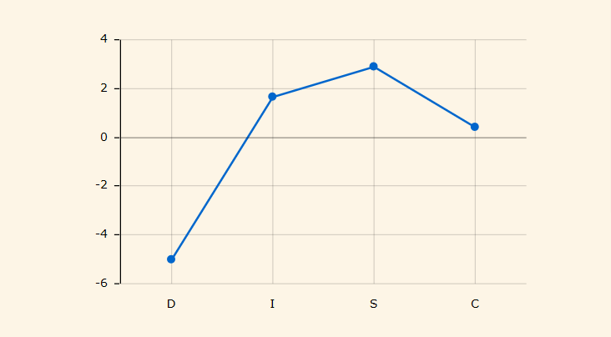
下图中，点数越高说明该人格的特点就会占据主导地位。
测试结果
在我的行为风格特点中，占主导地位的类型是： S型 和 I型
以 SI型 为主导行为风格的我，可以被大致描述为“支持者”的类型。属于这种类型的我特别看重关系的价值，总是努力寻找机会来帮助其他人。团队成员们是否能友好协作对我来说非常重要，尤其是我自己是否能和其他成员融洽相处。我希望团队和谐，为此我可以灵活地调整我的要求。我希望有机会向其他人证明，我是一个可以依靠的人。但存在的行为劣势是可能缺乏自我的激励与约束性，可能忽视自己的需求，不具有主动性，压抑自己，过于关注冲突的情绪因素。

小结：
通过一系列的测试分析，我对自己又有了近一步的了解，生活中，我确实拥有着良好的人际关系；工作上也能脚踏实地、认真负责；虽然偶尔也会怀疑自己的能力和决定，但大多数时候都能够对自己充满自信；但自己在做计划方面上还有所欠缺，会在以后的学习工作中进行改善，力争做更优秀的自己，我相信通过这一改变，我会在我的创业之路上越走越远的。

- 职业认识
2.1社会环境
- 政策环境
2015年李克强总理在政府工作报告提出：“大众创业，万众创新”。他说到，“当前中国经济发展正处于新旧动力转换的关键时期，要保持经济运行在合理区间，使新的增长点破茧而出，简政放权、放管结合、强化服务改革必须跑出加速度，这是政府的应尽职责，我们不仅要简政有力，把该放的放到位，更要在监管和服务上下功夫，持续为大众创业、万众创新清障搭台，释放中国经济的无限活力。”
2015年3月,国务院办公厅发布《关于发展众创空间推进大众创新创业的指导意见》,强调营造创新创业环境,构建众筹空间,加快形成大众创业、万众创新的生动局面;2015年6月,国务院颁布《关于大力推进大众创业万众创新若干政策措施的意见》,为创新创业提供了强有力的政策支持。
为鼓励高校毕业生自主创业，以创业带动就业，财政部、国家税务总局发出《关于支持和促进就业有关税收政策的通知》，明确自主创业的毕业生从毕业年度起可享受三年税收减免的优惠政策、创业担保贷款和贴息、免收有关行政事业性收费、免费创业服务等政策。不仅如此，自主创业大学生还可共享学校面向全体学生开放的大学科技园、创业园、创业孵化基地、教育部工程研究中心、各类实验室、教学仪器设备等科技创新资源和实验教学平台。
国家一系列的优惠与政策，为我们大学生创业提供了许多的便利与机会，我们应抓住创新创业热潮，为实现中华民族伟大复兴贡献一份力。
- 社会文化环境
随着全球大力发展绿色经济、低碳经济、循环经济时代，在我国加快推进生态文明建设的大潮中，国家正在把节能环保产业打造成新的支柱产业，并要求各地区、各部门尤其是各级发展改革（经信委）系统，采取加强生态文明制度创新，强力推进节能降耗、推动循环经济做大做强、大力发展节能环保产业、深入开展节能减排全民行动等多项政策措施，使节能环保产业成为时代的新亮点、新的支柱产业。

2.2学校环境
我校上海海洋大学是一所的农林类高校，以水产专业为主要的特色专业，学校注重培养学生的能力和专业素养，总体来说学术氛围较浓厚。我校在培养学生创新创业能力上还是比较重视的，每年都会有大创赛事，各学院还会结合本专业的特点举办相关的科技创新大赛等等，积极响应国家创新创业的号召，培养学生动手能力、思考能力、观察能力等各方面的能力。这对我的创业能提供较为丰富的资源平台。并且我们建筑环境与能源应用工程在节能技术上都有着比较先进的技术，这也为我提供了有力的技术支持。

三、职业目标和路线规划
3.1职业目标（近十五年的目标）
2018-2022： 在这四年的时间里，在努力学习的同时，多发展一些个人的兴趣爱好，锻炼为人处世的能力，培养与人交流的能力，不断的扩展自己的知识面，开拓自己的视野。
2023-2025年： 利用这两年足有的时间，将工作稳定下来，升职加薪，和同事互帮互助。
2025-2034年： 利用这九年时间，努力当上管理人员，可以很好的带领部门运营。
3.2 每日计划
每天学习英语半小时，抽取空余时间学习软件，每周安排一定的时间绘画，认真完成每一次作业。

3.3 长期规划
大一：适应大学生活，考四级，努力学习英语争取过六级。做好校团委部门工作。
大二：争取当上校团委科技创新部部长，学习画画，学习一些软件。
大三：努力学习专业知识，做科创项目，参加比赛获奖。
大四：争取找到一份令自己满意的工作。
四、规划调整
职业目标评估：假如没有实现我的职业目标，我可以根据事情降低要求，努力进步，将职业目标完成的时间推后，或另外指定适合自己的职业目标。
职业路径评估：如果难以找到满意的工作，甚至无法找到工作，可以选择别的工作，先努力积攒经验，学习更多本领，提升能力。
实施策略评估：如果计划未能实施，则适当减轻任务，改变行动策略，劝说自己坚持下来。
（规划调整原则：一切调整都是处于外界环境所迫，尽量减少个人原因，目标成为更好的自己，绝不允许包容纵容自己）

